
《第三节 电阻：导体对电流的阻碍作用》教案
教学目标
1．了解物体的导电性能。
2．知道电阻及其单位。探究决定电阻大小的因素。
3．了解变阻器的构造、在电路中的符号，理解变阻器的工作原理。
4．通过用变阻器改变灯泡的亮度，知道正确使用变阻器的方法。了解滑动变阻器的种类及特征、在电路中的作用。
5．培养学生动手能力和观察能力，激发学生学习物理知识的兴趣,同时教育学生学习欧姆不懈努力探究的精神。
教学重点
电阻的大小与哪些因素有关。
教学难点
理解导体的电阻是导体本身的一种性质。
课时安排
2课时
课前准备
课件
教学过程
一、导入新课
第1课时 电阻
如图水在向前流动的过程中会受到一些阻碍作用，如石头对水的阻碍等；电荷在导体中发生定向移动时也会受到一定的阻碍。

这节课，我们就一起来学习探究《第1课时 电阻》。（板书设计）
二、自学互研
（一）物体的导电性
自主阅读教材P₆₃的内容，独立思考并完成：
1．有的物体对电流的阻碍作用小，容易导电，叫做导体。
有的物体对电流的阻碍作用大，不容易导电，叫做绝缘体。
2．导体和绝缘体之间并没有绝对界限。
3．如图甲所示，把玻璃珠接入电路中，闭合开关，发现小灯泡不发光，说明：常温下玻璃是绝缘体。现给玻璃珠加热，如图乙所示，当玻璃珠加热到红炽状态时，发现小灯泡发光，说明：当玻璃加热到红炽状态时，它会变成导体。
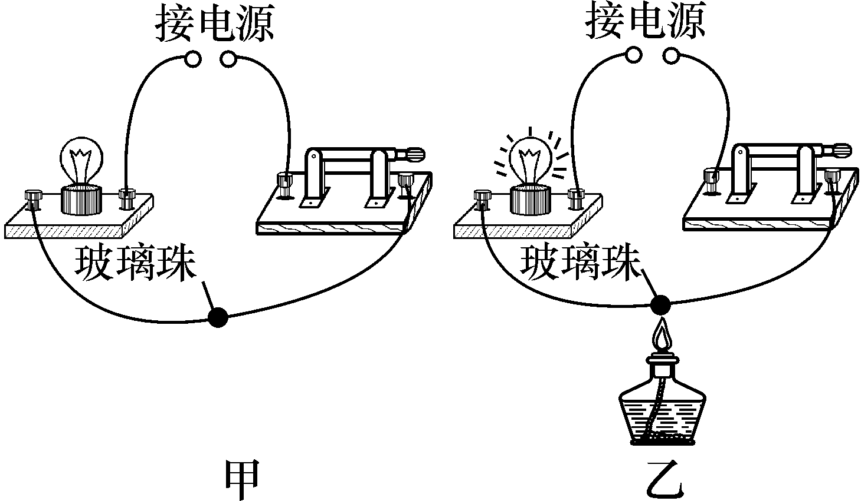
（二）探究决定电阻大小的因素
自主阅读教材P_{64～65}的内容，独立思考并完成：
4．实验探究导体电阻的大小与哪些因素有关：
提出问题：不同的导体电阻一般不同，导体的电阻与哪些因素有关呢？
猜想与假设：导体的电阻可能与导体的材料、长度、横截面积和温度有关。
研究方法：①在探究电阻与哪些因素有关的实验中应用了控制变量法。
②实验中并没有直接测量电阻的大小，而是通过电流表示数的大小(或灯泡亮度)来反映电阻大小，这种方法叫转换法。
设计实验：
实验电路图：
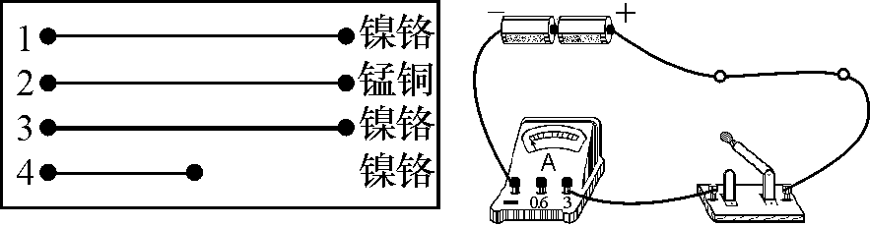
实验步骤：
①选用不同的导体，将它们分别接入如图所示电路中，观察电流表的示数。
探究的问题 | 材料 | 长度 | 横截面积
电阻与材料的关系 | 不同 | 相同 | 相同
电阻与长度的关系 | 相同 | 不同 | 相同
电阻与横截面积的关系 | 相同 | 相同 | 不同
②电流较大的，说明电阻较小。
结论：影响电阻大小的因素有导体的材料、长度、横截面积。
具体关系是：电阻大小与导体的长度、横截面积和材料有关，长度越长，横截面积越小，导体的电阻越大。电阻是导体本身的一种性质。
三、合作探究
1．对学
分享独学1～4题：(1)对子之间检查独学成果，用红笔互相给出评定等级。(2)对子之间针对独学的内容相互解疑，并标注出对子之间不能解疑的内容。
2．群学
小组研讨：(1)小组长先统计本组经对学后仍然存在的疑难问题，并解疑。(2)针对将要展示的方案内容进行小组内的交流讨论，共同解决组内疑难。
四、交流展示
方案一 完成知识板块一中问题6的实验探究
方案二 完成知识板块二中的实验探究
五、板书设计
第1课时 电阻
1.物体的导电性
2.探究决定电阻大小的因素
六、教后反思

第2课时 变阻器
一、导入新课
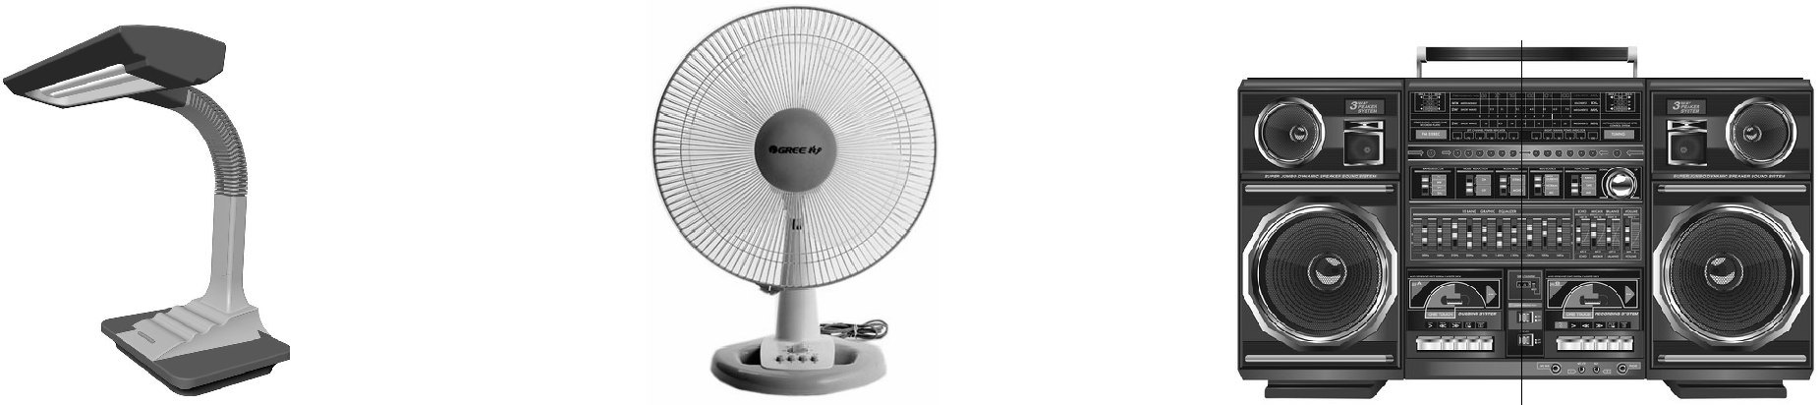
如图所示，灯的亮度、风扇的转动速度、收音机的音量都是可以控制的，它们内部都有什么控制元件呢？本节课我们就来学习：可以变化的电阻——变阻器。
这节课，我们就一起来学习探究《第2课时 变阻器》。（板书设计）
二、自学互研
知识点 电阻器——重要的电子元件
自主阅读教材P_{66～68}的内容，独立思考并完成：
1．选取一根铅笔芯，按照图所示连接电路。移动铅笔芯上的夹子，观察小灯泡的亮度。
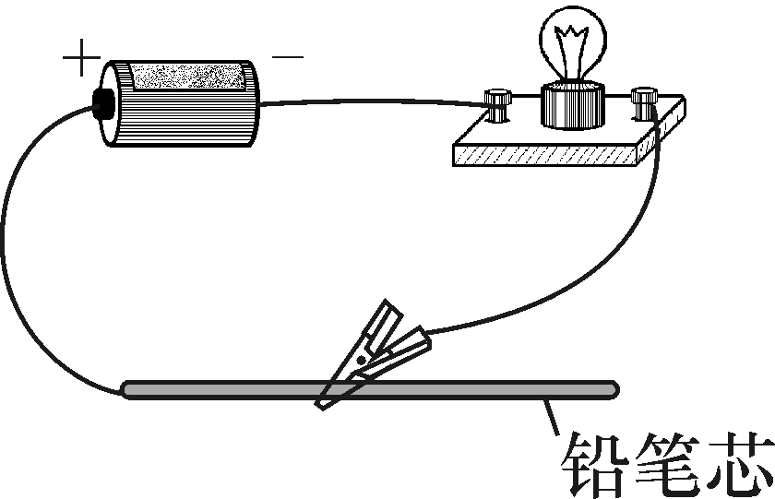
接入电路中的铅笔芯长度越短，电阻越小，小灯泡越亮；接入电路中的铅笔芯长度越长，电阻越大，小灯泡越暗。
2.电阻器是电子技术中的重要元件，简称电阻，电路符号，它的作用是用来控制电流和电压的大小，使电路正常工作。
3．观察如图所示的滑动变阻器。
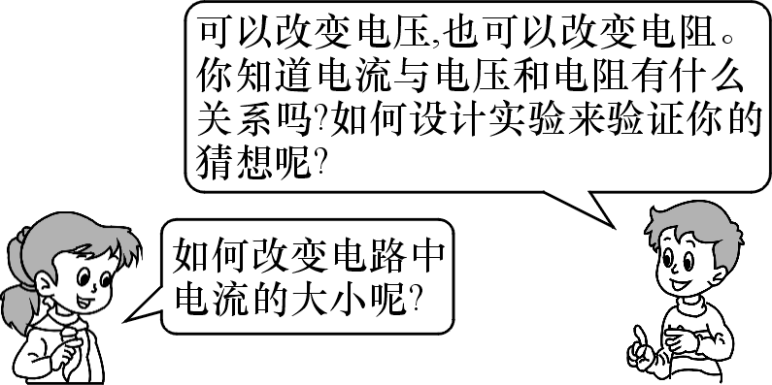
(1)A、B两接柱之间是电阻丝，电阻丝外面涂着绝缘层，绕在绝缘管上。
(2)C、D两接线柱之间是金属杆，与滑片P接触处的电阻丝的绝缘层被刮掉，电阻丝可以与滑片P相连；滑片移动到不同的位置时，A、C(或B、C)两个接线柱间电阻丝的长度不一样，这样就可改变接入电路中电阻的大小。
(3)如图所示，滑动变阻器铭牌上标有“1.5A 200Ω”的字样，1.5A是指变阻器接入电路部分允许通过的最大电流为1.5A，200Ω是指变阻器允许接入电路的最大阻值为200Ω(或变阻范围为0～200Ω)；为了保护电路，接通电路前应将电阻调节到最大。
4．如图所示为收音机的音量电位器的外观及结构示意图。
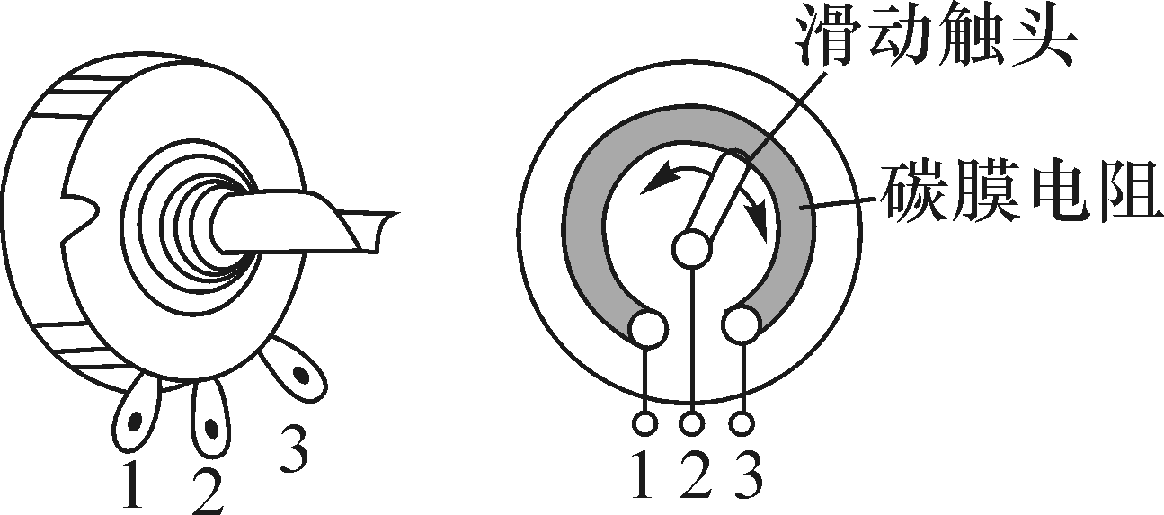
将接线柱1和2连入电路，滑动触头沿逆时针方向旋转时，音量变大；将接线柱2和3连入电路，滑动触头沿顺时针方向旋转时，音量变大。
归纳总结：
滑动变阻器的连接方式：
(1)断路式接法：如图甲所示；
(2)短路式接法：如图乙所示；
(3)定值电阻式接法：如图丙所示。
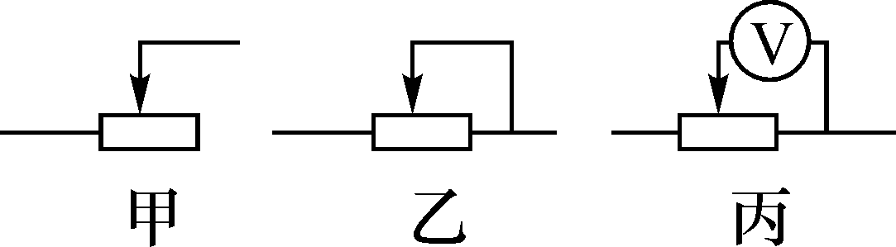
三、合作探究
1．对学
分享独学1～4题：(1)对子之间检查独学成果，用红笔互相给出评定等级。(2)对子之间针对独学的内容相互解疑，并标注出对子之间不能解疑的内容。
2．群学
小组研讨：(1)小组长先统计本组经对学后仍然存在的疑难问题，并解疑。(2)针对将要展示的方案内容进行小组内的交流讨论，共同解决组内疑难。
四、交流展示
方案 实验探究如何运用滑动变阻器来改变灯泡的亮度，连接图示电路，并思考下列问题：
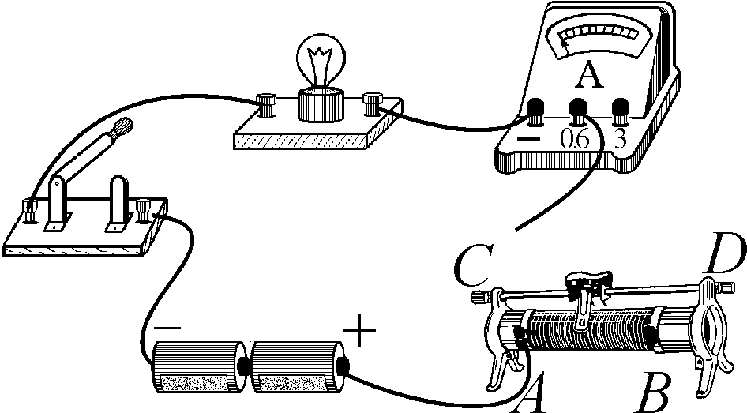
(1)要使变阻器能够控制灯泡亮度，变阻器应该与灯泡串联。滑动变阻器上有4个接线柱，要把这些接线柱接入电路，共有6种接法。
(2)能改变接入电路中电阻大小的接法有4种，A与C接入电路和A与D接入电路效果相同，B与C接入电路和B与D接入电路效果相同。
(3)不能改变接入电路中电阻大小的接法有2种，C与D两个接线柱之间的电阻很小；A与B两个接线柱之间的电阻为铭牌上标示的最大电阻。
五、板书设计
第2课时 变阻器
1.断路式接法
2.短路式接法
3.定值电阻式接法
六、教后反思

